A HAWAI DESDE LOS ANGELES 2026
VIGENCIA DE SALIDA: 2026-2027
DURACION: | 15 DÍAS – 14 NOCHES
PUERTO DE SALIDA: | LONG BEACH (LOS ANGELES)
FECHAS DE SALIDA: | ITINERARIO I  10 DE ENERO 2026  11 DE OCTUBRE 2026  17 DE ENERO 2027  14 DE FEBRERO 2027  ITINERARIO II  07 DE FEBRERO 2026
BARCOS: | CARNIVAL RADIANCE

INCLUYE:
- 14 noches de alojamiento en la categoría de cabina seleccionada
- Comidas Ilimitadas entre las diarias principales y snacks con bebidas incluidas: Café, té, jugos
- Shows
- Actividades recreativas diarias
- Actividades deportivas
- Desembarco en los diferentes puertos descritos en el itinerario
NO INCLUYE:
- Alimentos o bebidas no especificados
- Bebidas alcohólicas, embotellados, enlatados
- Billetes aéreos
- Seguro de viaje
- Ítems no especificados en el programa

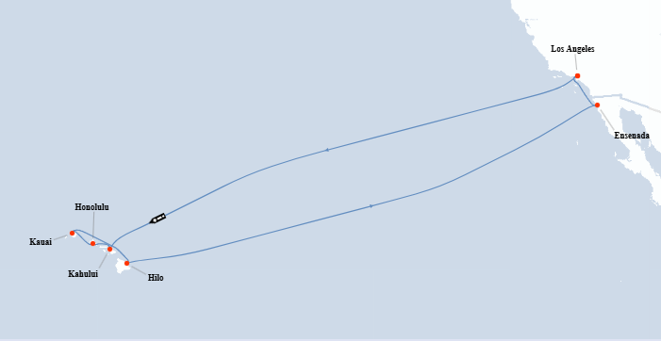
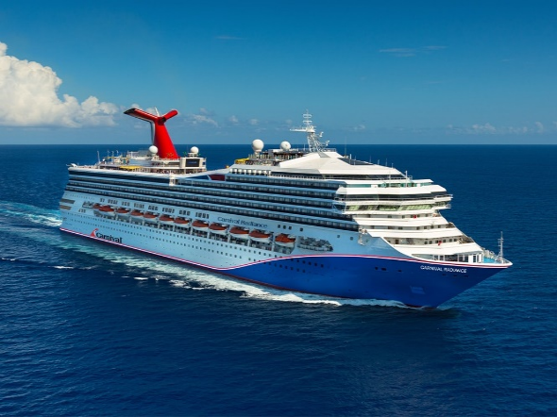
ITINERARIOS:

ITINERARIO I
Día | Puerto | Llegada | Salida
1 | Long Beach (Los Angeles) | - | 16:0 0 p. m
2 | Día de Navegación | - | -
3 | Día de Navegación | - | -
4 | Día de Navegación | - | -
5 | Día de Navegación | - | -
6 | Kahului, Maui | 10:00 a. m. | 21:30 p. m
7 | Honolulu, Oahu | 09:00 a. m. | 22:00 p. m
8 | Nawiliwili, Kauai | 08:15 a. m. | 16:00 p. m
9 | Hilo, Hawaii | 09:00 a. m. | 17:00 p. m
10 | Día de Navegación | - | -
11 | Día de Navegación | - | -
12 | Día de Navegación | - | -
13 | Día de Navegación | - | -
14 | Ensenada, México | 15:00 p. m. | 20:00 p. m
15 | Long Beach (Los Angeles) | 08:00 a. m. | -

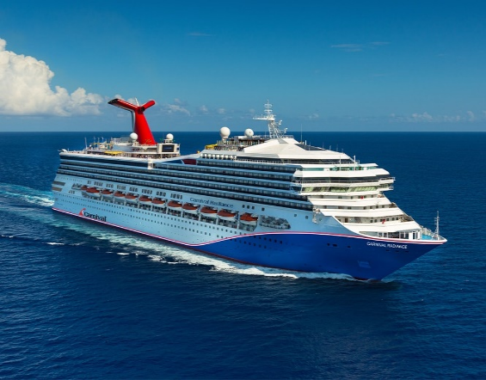

ITINERARIO II
Día | Puerto | Llegada | Salida
1 | Long Beach (Los Angeles) | - | 16:0 0 p. m
2 | Día de Navegación | - | -
3 | Día de Navegación | - | -
4 | Día de Navegación | - | -
5 | Día de Navegación | - | -
6 | Honolulu, Oahu | 11:00 a. m. | 22:00 p. m
7 | KAHULUI, MAUI, Hawái | 09:00 a. m. | 21:30 p. m
8 | Nawiliwili, Kauai | 10:00 a. m. | 16:00 p. m
9 | Hilo, Hawaii | 09:00 a. m. | 17:00 p. m
10 | Día de Navegación | - | -
11 | Día de Navegación | - | -
12 | Día de Navegación | - | -
13 | Día de Navegación | - | -
14 | Ensenada, México | 15:00 p. m. | 20:00 p. m
15 | Long Beach (Los Angeles) | 08:00 a. m. | -

NOTAS IMPORTANTES:
- Precios incluyen todos los impuestos (sujetos a cambio y disponibilidad).
- Precios sujetos a variación y disponibilidad sin previo aviso hasta el momento de la reserva.
- Cotiza la tarifa de la fecha de salida de tu interés.
- Las cabinas garantizadas no tienen n° de cabina hasta realizar el check in.

